
Hoja Quitanieves

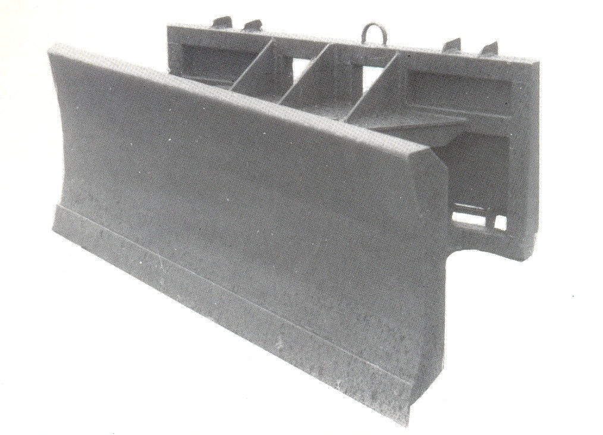

Hoja con sistema de soportes especialmente concebidos para esta función, ya que disponen de sistema de seguridad, en el caso de que la cuchilla de la hoja tropiece con algún obstáculo de grandes dimensiones, para asegurar el empuje de la nieve.
Sistema provisto de enganches apropiados para la maquina y con angulación hidráulica de mando a distancia, cuchilla de acero intercambiable.

Modelo | Ancho (mm) | Alto (mm) | Angulacion (+ o -) | Peso (kg)
AQ-1700 | 1700 | 900 | 30 | 265
AQ-2000 | 2000 | 900 | 30 | 295
AQ-2500 | 2500 | 900 | 30 | 330

